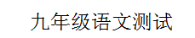
（满分：150分；考试时间：150分钟）
（请将答案写在答题纸上）
一、积累运用（35分）
1、下列各组中加点字注音没有错误的一组是（ ）（3分）
A.连翘（qiáo） 栈桥（zàn） 汲水（jí） 腻烦（nì）
B.深谙（àn） 恣睢（zì） 吞噬（shì） 作梗（ɡěnɡ）
C.跻身（jī） 蕈菌（xùn） 瞥见（piē） 蹚水（tānɡ）
D.缘分（fèn） 晦塞（sè） 累赘（zhuì） 消弭（mí）
2、下列句子中标点符号使用有误的一项是（ ）（3分）
A. 如果你喜欢自然，喜欢绿色，就来关注一下刚刚诞生在澳洲的“生态住宅”吧。
B. 春花灼灼，难免林黛玉葬花之悲；秋色如水，亦有欧阳修的夜读之凉。
C. 他听了我的话，笑了：“明天就开始吧。当然，今天开始最好不过。”
D. “卖蟹了”！小姑娘又亮开了又甜又脆的嗓门。
3、下列各句中，没有语病的一句是（ ）（3分）
A.影片《淮海战役》的编导人员,满怀激情地塑造了刘伯承、邓小平、陈毅、粟裕等许许多多运筹帷幄、叱咤风云的人民解放军高级将领群像。
B.日前，上海外国语大学与新西兰怀卡多大学合作开设“英语与商务管理”专业，这是该校一项发展国际合作办学的新举措，开学典礼将在上海外国语大学隆重进行。
C.要修复被损毁的穿越海底的通讯光纤电缆，最困难的不是确定光纤电缆损毁的具体位置，而是能否完好修复，在技术上的要求极高。
D．在当今商品经济为主导的时代，当诗歌失却往昔荣耀而逐渐远离我们的时候，读到这样一首清纯明净、催人奋然前行的祖国颂歌，真是难得的精神享受。
4.下列句子中加点成语运用不正确的一项是( )(3分)
A.他坐在演播室里,与主持人谈笑风生。
B.在训练中失去双腿的他坐在轮椅上潸然泪下。
c.凭着勤学苦练,不善言辞的他在同行中崭露头角。
D.鬼斧神工的大自然刺激了她的感官,也抚慰了她的心灵。
5、下列有关文学常识及课文内容的表述正确的一项是（ ）（3分）
A．鲁迅，中国现代伟大的文学家、思想家和革命家，我们学过他的短篇小说《社戏》《故乡》以及散文《从百草园到三味书屋》等。
B．《鼎湖山听泉》《画山绣水》《飞红滴翠记黄山》都是从大自然的美景中感悟到人生哲理的散文。
C．《桃花源记》《岳阳楼记》《醉翁亭记》的作者分别是范仲淹、陶渊明和欧阳修。
D．中国是诗的国度，有唐诗宋词元曲的说法。郭沫若的散文诗《白鹭》、臧克家的《有的人》，鲁藜的《一个深夜的记忆》都是新诗的杰出的代表。
6.下列句子排列顺序恰争的一项是( )(3分〉
①很久以来,人们都认为快乐是理所当然的事。
②我们可以通过某种方式使别人更加喜欢自己。
③另一种方式是在别人身上寻找优点而不是缺点。
④如今我们逐渐意识到,我们与他人的和睦相处是可以创造快乐的。
⑤一种方式就是不要自私,不要期望任何事情都符合自己的方式,不要奢求拥有太多。
A.①②③⑤④ B.①③②⑤④ C.①④②⑤③ D.①④②③⑤
7、根据括号内的注音在横线上写出相应的汉字。（4分）
人生之路漫长yáo（ ）远，途中会有许多值得采撷的东西，不要因为一时的失意而怨天yóu（ ）人。如果你为失去太阳而哭qì（ ），那么你也失去了群星。只要用心去感受生活，一定会采摘到许多mí（ ）足珍贵的果子。

8、默写（10分）

（1） ，似曾相识燕归来。
（2））且壮士不死即已，死即举大名耳， ！
（3）残酷的地震摧毁了灾区人民的家园，但我们坚信，在党的坚强领导和全国人民的大力支持下，一个像陶渊明笔下所描写的“土地平旷， ，有良田美池桑竹之属。 ，鸡犬相闻”的美好家园必将重现在地震灾区。
（4窈窕淑女， 。
（5）《白雪歌送武判官归京》中与“孤帆远影碧空尽，唯见长江天际流”意境相似的诗句是 ， 。
（6）写出两句含有“绿”字的古诗词名句。

（7） ，志在千里。
9、名著阅读（3分）
用简洁的语言概括格列佛在大人国的遭遇？

二、阅读理解。（55分）
（一）阅读李清照的两首词，完成第10-12题。（6分）
如梦令
常记溪亭日暮，沉醉不知归路。兴尽晚回舟，误入藕花深处。争渡，争渡，惊起一滩鸥鹭。
武陵春
风住尘香花已尽，日晚倦梳头。物是人非事事休 ，欲语泪先流。 闻说双溪春尚好，也拟泛轻舟。只恐双溪舴艋舟 ，载不动许多愁。
10.找出《武陵春》中词人化虚为实，描摹愁思的句子。（2分）
11.说说《如梦令》“惊起一滩鸥鹭”一句中“惊”字的妙处。（2分）
12.这两首词分别是词人南渡前后的作品，它们在情感上有何不同？（2分）
二）文言文阅读（13分）
[甲]嗟夫!予尝求古仁人之心，或异二者之为，何哉?不以物喜，不以己悲；居庙堂之高则忧其民；处江湖之远则忧其君。是进亦忧，退亦忧。然则何时而乐耶?其必曰“先天下之忧而忧，后天下之乐而乐”乎？噫!微斯人，吾谁与归? (选自范仲淹《岳阳楼记》)
[乙]吴蚧①素服飞②，愿与交欢③，饰名姝④遗之。飞曰：“主上宵旰⑤，岂大将安乐时?”却⑥不受。蚧益敬服。……帝初⑦为飞营第⑧，飞辞曰：“敌未灭，何以家为⑨?”或⑩问：“天下何时太平?”飞曰：“文臣不爱钱，武臣不惜死，天下太平矣。”(选自《宋史》)
(注释) ①吴蚧：南宋抗金名将。②飞：南宋抗金名将岳飞。③交欢；结为友好。交，结交。欢，友好关系。④姝：美女。⑤主上宵旰：皇上勤于政事。主上，皇帝。宵旰，“宵衣旰食’’的略语。宵衣，天不亮就穿衣起身，旰食，延迟到晚上才吃饭。比喻勤于政事。⑥却：推辞。⑦初：当初。⑧第：府第；住宅。⑨何以家为：为什么要安家呢?“何以……为”，表示反问的固定句式，意思是：“为什么用……呢?”⑩或：有人。
13、解释下列句中加点的词。（4分）
(1)或异二者之为 (2)吴蚧素服飞
(3)饰名姝遗之 (4)蚧益敬服
14、翻译文中画线的两个句子。（4分）
(1)微斯人，吾谁与归?
译文：____________________________________________________
(2)文臣不爱钱，武臣不惜死，天下太平矣。
译文：_________________________________________________________
15、比较上面两个文段，甲文作者提出的观点和乙文所记岳飞的品质有什么共同点?乙文所记的几件事中又有哪些是甲文没有论及的?（3分）
答：____________________________________________________________
16、范仲淹认为，一个人应当具有怎样的抱负才能做到“不以物喜，不以己悲”?（2分）

（三）阅读下面文章，完成15-18题。（15分）
生活中需要思索
⑴记得伟大的革命导师马克思的座右铭是“思考一切”，这句话告诉我们，生活中需要思索。
⑵翻开中外五千年的历史画卷，不难发现，大凡有过卓越成就的人，都与“思索”结有不解之缘。科学巨匠爱因斯坦，在牛顿提出了天体运动方面的定律之后，经过自己反复思索和实验，终于发现了震惊世界科坛的“狭义相对论”。爱迪生在实验灯泡的过程中，经受了几万次试验的失败，终于，他成功了。从某种意义上说，他的成功就是思索的结果。不能想象，他在其中任何一次失败之后，停止了思索，而最终能够制成电灯来造福人类。可见，思索是何等的重要。凡事思索了再做，做起来就会比较得心应手。这种例子是不胜枚举的。
⑶那么，青年面对生活是否也要注重思索呢？答案也应当是肯定的。
⑷青春是短暂的，但它却是人生道路上的一个重要阶段。在青年时期，一个人要审慎地思索人生的意义，探索生活的道路。走好这一步，在人的一生中具有十分重要的意义。就这一点来说，青年更需要思索。
⑸如今，我们面临社会经济转型，面对现代产业和高新技术，将会遇到许多不甚了解，甚至是全新的问题。时代在向我们挑战，青年人任重道远，不思索行吗？
⑹我们可以毫不夸张地说，失去思索的生活是平庸的、僵化的生活。思索，不是胜利的附庸，而是成功的前奏。它能驱散意识中的迷雾，融化灵魂中的冰霜，把人引向无比幸福的明天。
⑺生活中需要思索！
17、本文的中心论点是： 。（2分）
18、文段⑵中主要采用的论证方法是 。
论据有
和 。（5分）
19、为什么说“青年更需要思索”？（请结合文段内容简要回答）（4分）

20、请举你个人生活中的一个例子来证明“失去思索的生活是平庸的、僵化的生活。”（请简要回答）（4分）

（四）阅读下面的选文,回答21--25题。(21分)
背 叛
①在南极探险的途中,森和队伍失散了,伴随他的只有那少得可怜的行囊和一条属于他的狗。他们在雪地里走了两天两夜,只有极少的干粮,渴了就吃两口雪。恶劣的环境已使他们筋疲力尽。他们艰难地跋涉,不停地用雪擦拭冻僵的皮肤。他们已不知要走向哪里,只希望能看到人迹,或者被他们的队伍发现。但行囊里所剩无几的食物让森意识到也许他们挺不到救援的到来。因为威胁除了体力不支外,还有来自身边这只同样忍受着饥饿的雪撬犬。这两天他早已感到它的急躁不安，还有夜间那双直盯着他的碧绿的眸子。
②终于,所有的食粮已经用完,能够找到的任何食物都没有了。森感到他如果再吃雪就会从里到外冻成冰。这时候,他的犬突然向前跑去,在正对着他两米左右的地方转身站住,摆出像狼一样的威胁的姿势。平日忠实的眼神已经被贪婪所吞没,往常亲昵地低吟这时已变成野 兽般地咆哮。森知道,他和这只西伯利亚雪撬犬的争斗终于来了。森从包里抽出一把备用的砍刀。霎时间,人和犬之间微妙的关系变得异常的尴尬。两个都一动不动,也许谁都不愿先打破这个僵局,也许谁都在等待着最佳时机以攻击对方。
③对于一个体力不支但手握武器的人和一条有着锋利牙齿但筋疲力尽的狗来说,也许人的胜算稍大些。森紧握着刀,脑海里浮现出与爱犬共度的日子:当他刚迷失于风雪的几个小时里,它可以凭着敏锐的嗅觉找回队伍,但它没有丝毫犹豫地跟随了主人;在诡异静谧的夜晚,虽然饥饿难耐,但它仍然选择了依偎在主人的身旁,警惕地保卫着主人。也许没有它的话,自己根本挺不到这个时候,可眼前的状况却让他不知所措。森突然感到了 自然的残忍,当忠诚的动物不得不选择背叛的时候,他宁愿选择宽容。森将 手中的刀使劲抛向远方。于是境况立即扭转:一个手无寸铁而且体力不支的人和一条有锋利牙齿并且饥饿不堪的狗,优势显然。森的眼睛湿润了,凝视着往日与他忠诚相伴的爱犬。雪撬犬没有放过丝毫机会,起身将森扑倒。森立时感到了无比的绝望,他甚至能感到犬从喉咙里吐出的热气还有它舌尖上的腥味。但惊人的事情发生了,等待森的不是钻心的疼痛和喷涌的热血,却是爱犬用舌头舔着他的脖子,以温暖他冻僵的血管。就在一人一犬互相依偎的几小时后,救援队伍找到了他们。
④森在生死时刻抛弃了砍刀,雪撬犬最终没有选择背叛,两个生命都获得了拯救。如果故事的结局是相反的,雷撬犬背叛了它的主人,森背叛了他的本性,那么救援人员找到的将无疑是两具冒着热血的尸体。
⑤很多时候我们身边的人像雪撬犬一样不得不背叛。当我们面对这种背叛时,是选择杀戮还是宽恕,一念之间也许天差地别,决定生死。关键在于是否背叛了自己的心灵。
(选自《青年文摘》有删改)
21.依据选文的情节,用简洁的语言填空。(4分)
森陷入困境 犬相助相伴——> ——> ——>
犬回归忠诚与森依偎获救
22.第①段中画横线的句子在文中有什么作用?(3分)

23.第③段中“森将手中的刀使劲抛向远方”的原因是什么?(用文中原句回答)(3分)

24.第③段中画横线的句子运用了什么描写方法?有什么作用?(3分)

25.第⑤段运用什么表达方式?有什么作用?(3分)

26.请你结合生活实例,谈谈读过本文后的启示。(5分)

三、写作。（60分）
27．惬意，是满意，是舒服，是一种愉悦的感受。一道难题的破解，一次意外的表扬，一份期待的礼物，一个小小的发现……都会让你欣喜。一丝惬意心中来，心情好了，花会格外地艳，草会格外地绿，水会格外地清，阳光也会特别地温暖……
请以“一丝惬意心中来”为题，写一篇文章。
要求：（1）除诗歌、剧本以外文体不限；
（2）不少于600字。
（3）文中不得出现真实的人名、校名、地名。
（4）书写要正确、规范、美观。

九年级语文答题纸 2012.12
（满分：150分；考试时间：150分钟）
客观题：(每题3分) 得分
题号 | 1 | 2 | 3 | 4 | 5 | 6
答案

主观题：（4分）
7、

8、（10分）（1） ，似曾相识燕归来。
（2））且壮士不死即已，死即举大名耳， ！
（3）残酷的地震摧毁了灾区人民的家园，但我们坚信，在党的坚强领导和全国人民的大力支持下，一个像陶渊明笔下所描写的“土地平旷， ，有良田美池桑竹之属。 ，鸡犬相闻”的美好家园必将重现在地震灾区。
（4窈窕淑女， 。
（5）《白雪歌送武判官归京》中与“孤帆远影碧空尽，唯见长江天际流”意境相似的诗句是 ， 。
（6）写出两句含有“绿”字的古诗词名句。

（7） ，志在千里。

9、名著阅读（3分）
用简洁的语言概括格列佛在大人国的遭遇？

10、（2分）
11、（2分）__________________________________________________________________
_________________________________________________________________________
12、（2分）__________________________________________________________________
13、（4分）(1)或异二者之为 (2)吴蚧素服飞
(3)饰名姝遗之 (4)蚧益敬服
14、（4分）(1)微斯人，吾谁与归?
译文：____________________________________________________
(2)文臣不爱钱，武臣不惜死，天下太平矣。
译文：_________________________________________________________
_________________________________________________________________________
15、（3分）_____________________________________________________________________
16、（2分）_____________________________________________________________________
_______________________________________________________________________________

_______________________________________________________________________________
17、（2分）
_______________________________________________________________________
18、（5分）文段⑵中主要采用的论证方法是 。
论据有
和
19、（4分）________________________________________________________________________
20、（4分）_____________________________________________________________________
_______________________________________________________________________________
21、（4分）森陷入困境 犬相助相伴——> ——> ——>犬回归忠诚与森依偎获救
22、（3分）
_____________________________________________________________________________
_____________________________________________________________________________
23、（3分）___________________________________________________________________
_____________________________________________________________________________
24、（3分）___________________________________________________________________
_____________________________________________________________________________
25、（3分）___________________________________________________________________
___________________________________________________________________ 26、（5分）
_____________________________________________________________________________
_____________________________________________________________________________
座位号

三、写作（60分）
…………………密……………封……………线……………内……………不……………准……………答……………题……………………
初三（ ）班 姓名____________ 学号______
27．惬意，是满意，是舒服，是一种愉悦的感受。一道难题的破解，一次意外的表扬，一份期待的礼物，一个小小的发现……都会让你欣喜。一丝惬意心中来，心情好了，花会格外地艳，草会格外地绿，水会格外地清，阳光也会特别地温暖……
请以“一丝惬意心中来”为题，写一篇文章。
要求：（1）除诗歌、剧本以外文体不限；
（2）不少于600字。
（3）文中不得出现真实的人名、校名、地名。
（4）书写要正确、规范、美观。

题目：一丝惬意心中来

600

座位号
九年级语文参考答案
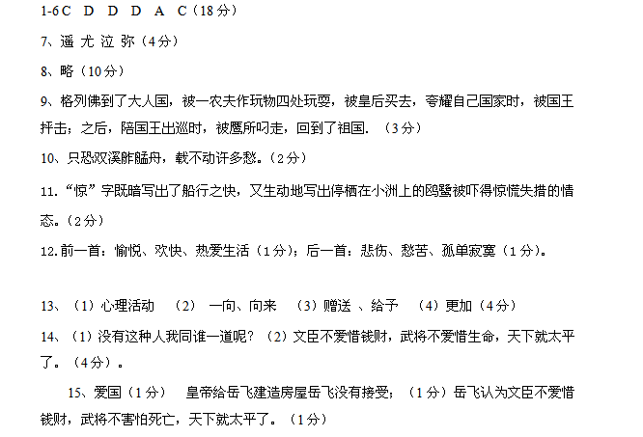16、先天下之忧而忧，后天下之乐而乐。（2分）。
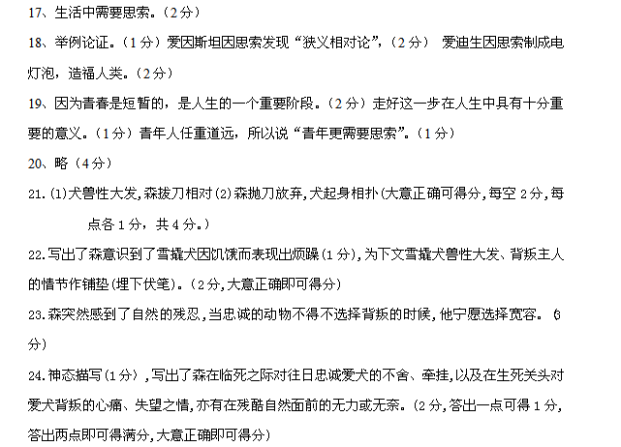25.议论(1分),点明主旨或点明中心(2分)
26.结合实例(2分),谈出个人的感悟(感悟要围绕宽容、善念、善待他人等主题)(2分)，语言通顺无语病（1分）。
27、作文参照中考作文评分标准，建议切入分45分。着重看学生作文语言是否有文采，遇到有文采的作文可酌情上浮。语言不通顺的一律不及格。

